前景（简化版）

# 简介

## 目的

## 本文件的目的是根据最终用户的需要，界定“小箱交云作业平台”（以下简称“小箱交”）系统的高级别要求。

## 范围

## 本文件适用于上海交通大学软件工程原理与实践第三小组（小箱交云作业平台开发小组）开发的在线作业系统（即“小箱交云作业平台”）。该在线作业系统可以帮助中小学教师发布、批改作业，中小学生提交、讨论作业。

## 相关项目：Canvas LMS、zoom、钉钉、腾讯会议、微信

## 定义、首字母缩写词和缩略语

## [1] LMS：学习管理系统

[2] Canvas：Instruct公司开发的一款学习管理系统

[3] HTTP：超文本传输协议（英语：HyperText Transfer Protocol，缩写：HTTP）是一种用于分布式、协作式和超媒体信息系统的应用层协议

[4] SQL：Structured Query Language:结构化查询语言）是一种特定目的编程语言，用于管理关系数据库管理系统（RDBMS），或在关系流数据管理系统（RDSMS）中进行流处理。

[5]GPL： GNU通用公共许可协议（英语：GNU General Public License，缩写GNU GPL 或 GPL），是被广泛使用的自由软件许可证，给予了终端用户运行、学习、共享和修改软件的自由。许可证最初由自由软件基金会的理查德·斯托曼为GNU项目所撰写，并授予计算机程序的用户自由软件定义（The Free Software Definition）的权利。GPL是一个Copyleft许可证，这意味着派生作品只能以相同的许可条款分发。这与宽松自由软件许可证有所区别 ，如BSD许可证和MIT许可证就是其中被广泛使用的例子。GPL是第一个普遍使用的Copyleft许可证。

## 参考资料

[1]沈备军, 陈昊鹏, 陈雨亭. 软件工程原理[M]. 高等教育出版社, 2013.

[2]教育部，中国教育概况1——2018年全国教育事业发展情况，2019-09-29

[3] "About Canvas | Edtech Learning Platform | Instructure". [www.instructure.com](http://www.instructure.com).

[4] win10系统对电脑配置有哪些要求？windows10的最低配置要求 . 系统城-小群 2015-07-29 10:23 <http://www.xitongcheng.com/jiaocheng/win10_article_10191.html>

## 概述

此文档从产品简介、产品定位、目标用户说明、产品成本品控风险、文档需求等方面对产品进行了详细分析和前景展望。文档的组织方式主要为前半部分展望产品前景，后半部分注重产品要求。

# 定位

## 商机

受到今年疫情的影响，国内几乎所有的学生都使用网络授课的方式进行学校课程的学习，如何在网上布置课后作业，提交和收集完成的作业成为了上网课的老师和学生的一大任务。老师布置作业，可以通过文字描述，也可以通过图片拍照上传，甚至使用语音。而学生，特别是中小学生，主要以拍照上传手写作业来提交作业以体现是否独立完成以及作业完成的认真程度。老师在收到提交的作业后，可以对作业进行批改和评分并可以留言和批注，给予学生清晰及时的作业反馈。

经过调查，我们发现由于普及程度高、使用较方便、便于实名等特点，钉钉、微信群等社交软件充当了云作业平台。老师以发送公告的形式向全体同学发送作业，学生通过拍照的方式在群里上传作业。但是作为通讯软件，它们也有很大的不足。比如存在文件会过期、作业图片不能分门别类存储、老师难以统计作业提交情况等问题。随着网络授课时间的不断延长，很多老师、学生和家长都认为以通讯软件充当作业平台的方式存在很多不足。

此外，根据教育部的统计数据，2018年，全国共有各级各类学校251.88万所，比上年增加5017所。全国各级各类学历教育在校生2.76亿人，比上年增加539.40万人，增长2.0%。全国各级各类学校专任教师1672.85万人，比上年增加45.96万人，增长2.8%。[2]

综上所述

1. 我国中小学生及教师数量众多
2. 疫情的反复不定以及科技发展使得中小学生及教师对云作业平台需求巨大
3. 目前市面上的云作业平台大多数不够专业、普及度不高，功能不够完善，存在巨大的市场空缺。

因而在线云作业平台有着很大的商机，如果能快速开发出一款功能完备的产品，进行推广，可以迅速占领市场，获得利润。

## 问题说明

## 问题是由于新冠疫情的爆发，全国中小学都不得不长时间停课，学生在家中只能接受线上教学。但是目前没有一款通用的、针对中小学生的在线作业平台，对学生和老师来说都不方便。造成的后果是老师和学生不得不用微信等方式来发布、提交作业，老师要花费大量时间统计作业情况，学生也要不断切换不同微信课程群。解决方案就是开发一款针对中小学的在线云作业平台，可以让老师更方便的发布、批改作业和统计作业情况，让学生更方便地提交作业。

## 产品定位说明

我们的产品主要针对国内的中小学生和教师群体。目前市场上没有一款普及度足够高的专门针对中小学的在线云作业平台。疫情期间，大量学校选择了使用钉钉、微信等方式来进行在线上传作业。这些平台不是专业的云作业平台，很多功能不够完善。我们准备开发的“小箱交”云作业平台，针对钉钉、微信等平台发布信息混乱、缺乏批注功能等痛点，拥有发布、查看、编辑课程、作业信息，批改作业并发送通知等多种功能。不同于zoom等会议软件，我们的平台专注于作业的发布、批改以及针对作业的讨论。不同于微信等社交平台，我们的平台可以更方便地群发作业，并统计完成情况，批改起来也更具人性化。

# 涉众和用户说明

## 市场统计

我们以canvas平台为例：Canvas LMS已成长为全球最大的以学校为重点的云LMS提供商之一，目前已被全球4，000多个学区、大学和教育机构使用。目前的使用用户高达3000万。[3]而在2015年，我们看到 canvas平台仅仅被409个学区、大学和教育机构使用。在这5年间，canvas平台使用机构数目的年增长速率高达170.93%.由此可见，当在线平台搭建好，用户增长速率十分可观。

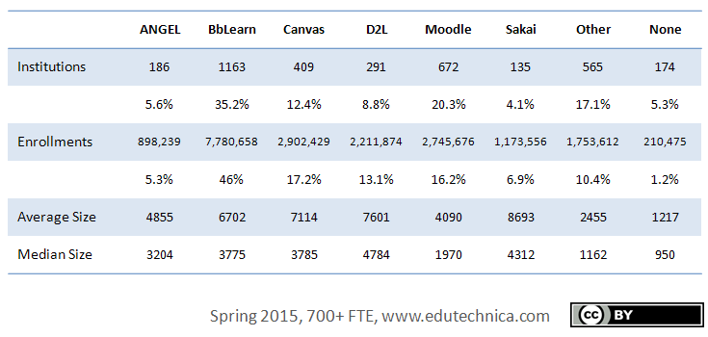

与此同时，根据教育部的数据，2018年，全国共有普通小学16.18万所，比上年减少5198所；小学招生1867.30万人，比上年增加100.74万人，增长5.7%。其中，城市小学招生713.51万人，同比增长13.2%，农村小学招生1153.79万，同比增长1.5%。全国普通小学在校生规模继续增加，为10339.25万人，比上年增加245.56万人，增长2.4%。2018全国共有初中阶段学校5.20万所，比上年增加88所。初中招生1602.59万人，比上年增加55.37万人，增长3.6%。其中，城市初中招生581.56万人，同比增长5.7%，农村初中招生1021.03万人，同比增长2.4%。初中阶段在校生4652.59万人，比上年增加210.52万人，增长4.7%。 全面二孩放开后的一代，正在进入小学，未来几年入学人数还将继续增加。

而我们发现，目前较大的几个学习管理平台，基本都是美国公司或社会组织开发的产品，且主要面对大学、学院等教育机构。我国目前还没有竞争力足够强的面对中小学生的在线作业平台。因此市场潜力巨大。

因而，针对“您的组织在这些市场的声誉如何”这一问题，我们可以自信地回答，因为国内市场缺乏此类产品的竞品，所以一但“小箱交”项目发布，会引起社会的普遍称赞。

而我们想要获得的声誉，是国内针对中小学生在线作业平台的领头羊称号。

“小箱交”平台足以提供一套完善的作业发布、提交、编辑、批改、讨论的流程，足以支持一般中小学教师在线对作业的管理，因而可以吸引更多的老师和学校使用该平台。

## 涉众概要

|  |  |  |
| --- | --- | --- |
| **名称** | **说明** | **角色** |
| 开发团队 | 进行产品的开发 | 确保产品如期完成 |
| 测试团队 | 对产品进行测试 | 确保产品质量 |
| 运营团队 | 对产品进行包装、撰写文档、对产品进行维护 | 确保产品稳定性和易用性 |
| 老师、助教 | 提出、修改、完善产品要求 | 确保产品功能符合要求 |
| 用户 | 使用产品，并提出建议 | 产品的使用者和建议者 |

## 用户概要

|  |  |  |
| --- | --- | --- |
| **名称** | **说明** | **涉众** |
| 教师 | 发布、编辑、批改作业 | 中小学教师 |
| 学生 | 完成作业、讨论作业 | 中小学生 |
| 管理员 | 管理用户、课程，发布信息 | 运维人员 |

## 用户环境

用户使用的环境目前暂定为web网页，如果开发时间允许，会再开发一个安卓APP或微信小程序前端。教师用户发布作业等任务只需一个人完成，学生完成作业等任务时需要给教师发送通知。执行活动的时间由老师决定。特殊环境如移动、户外等可以完成，没有网络不能完成。

## 关键的涉众/用户需要

经过发放调查问卷等方式的调查，我们发现学生、教师用户目前存在的问题有：对系统稳定性的质疑、对作业发布速度的质疑、对作业讨论方式的疑问等。

优先级最高的一定是系统的稳定性。关注的要点是高并发情况下系统的稳定性，以及系统崩溃后数据是否能能够及时恢复。目前的解决方案是采用性能测试和监控的方式找出瓶颈，定期对数据库进行备份。

次优先的的点是提高作业发放速度。实际就是提高高并发条件下的数据传输速度。目前的解决方案仍然是通过测试和监控找到瓶颈，改善代码和数据库结构。

另外调查对象还对作业的讨论方式有一些疑问。我们目前打算做一个类似于论坛的形式，对不同问题可以单独开贴进行讨论。我们也想到了可以利用即时通信的方式讨论，但是认为目前的版本不是特别需要，如果产品上线后收到用户反馈，考虑会进行再次迭代。

对于开发者来说，最关键的需求是能够应对需求的多次变更，因此需要在开发时就注意好代码的可扩展性和可移植性。

对于本项目的指导教师、助教来说，需要合理并及时提出需求，以便让开发人员能够快速进行迭代修改，完善功能。

## 备选方案和竞争

[确定涉众认为可以使用的备选方案。其中可能包括购买竞争对手的产品、自行设计解决方案，或者仅维持现状。列出已经存在或潜在的竞争产品。列出涉众认为各种竞争对手具有的主要优缺点。]

### <一个竞争对手>

### Canvas

### 优点：

### 1.全球目前市场占有率最高的学习管理软件，先发优势大

2.免费

3.开源项目，全球维护

### 缺点：

### 1.官方网站为英文，国内使用不方便

2.开源软件，开发成本高

3.目前没有涉及，也没有打算涉及中小学生作业管理

### <另一个竞争对手>

### 微信

优点：

1. 可开启群聊，方便交流
2. 免费
3. 借助腾讯平台，登录接口方便，国内普及度高

缺点：

1. 文字聊天记录不能云端保存
2. 缺乏作业布置、批改功能

# 产品概述

## 产品总体效果

4.1.1接口信息

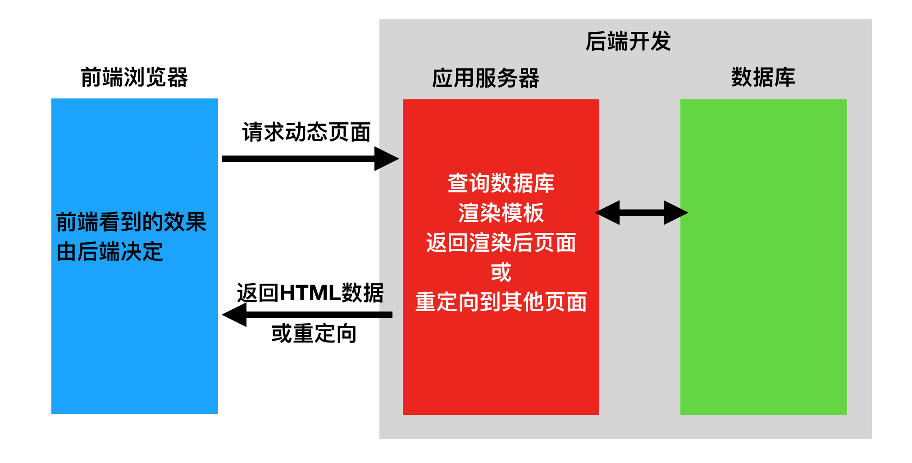

前端与服务器采用http请求传递信息，后端与数据库的接口为标准SQL语言

4.1.2产品效果

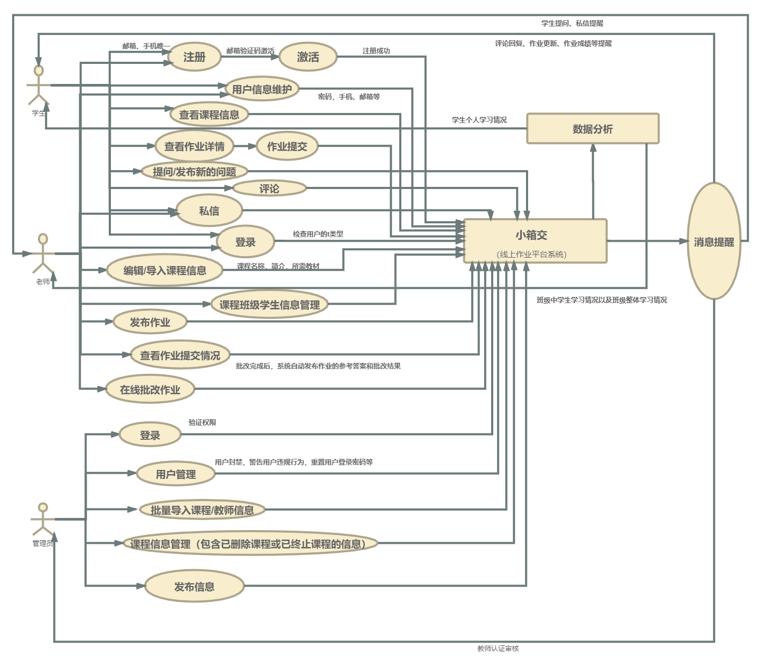

## 功能摘要

**在线云作业系统**

|  |  |
| --- | --- |
| **客户利益** | **支持特性** |
| 老师能随时发布、编辑、批改作业。 | 作业管理系统可以帮助老师迅速根据学科、学生等分类找到想要的作业。 |
| 老师可以发现学生的问题并及时指正。 | 信息通知系统可以尽快把老师的批改消息发送给同学 |
| 同学们之间可以互相讨论问题，交流思路。 | 问题讨论系统（类似论坛）可以让同学们互相交流。 |
| 因为考虑周全而使客户满意 | 通知系统可以及时向用户发放维护和更新通知 |
| 安全与认证 | 需要有效的用户ID和密码才能访问注册中心系统。  学生成绩单信息不受未经授权的访问。 |

## 假设与依赖关系

目前暂定为产品成品以web网页的形式来向用户展示，后续可能会继续开发安卓APP。假定学生和教师都有条件访问互联网。

假定学校可以给出教师和学生信息，方便一次性导入数据库。

假定学校能够运行支持目前代码的服务器，或有条件购买相应云服务。

## 成本与定价

目前暂定为使用web网页的形式向用户分发，不存在物理分发的成本。部署服务器，维护等成本在用户量不大的时候也不算太过昂贵，根据阿里云服务器的报价，云数据库Mysql价格为459.00元/年，云服务器ECS共享型报价为847.80元/年。前期推广时为了更快抢占市场，决定团队自己负担成本，后期用户数量增多，且用户粘性较大时，可以考虑投放广告和用户付费。

开发团队每个人都有自己的PC，不需要付出额外的硬件成本

## 许可与安装

目前只考虑了做web网页端的成品，且作为一个云作业平台，作业等信息不太敏感，平台本身作为一个开源项目，也不需要对源码进行隐藏。因此目前没有考虑串行化和口令安全。

目前我们打算使用的安全许可为GPL3.0协议。本着“Worse is better”原则，我们会尽快开发并将产品上线，其中有很多不足需要不同开发者共同完善。同时GPL3.0协议也允许了不同学校根据自己的情况开发、应用不同版本的平台系统。

我们需要获得使用学校的许可，以方便导入教师和学生信息。

# 产品特性

## 总体功能

## 在线云作业系统的最主要特性是提供一个平台，在这个平台上老师与学生能够在作业方面进行网上交互。

## 注册

在线作业系统支持学生自主注册，也支持从学校批量导入学生信息。教师注册需要得到认证。

## 加入课程

学生可以自主加入课程，也可以在课程开始时由学校导入数据库的信息而自动加入课程。

## 用户信息维护

学生和教师可以维护个人信息，修改密码、手机、邮箱等。

## 课程信息维护

教师与管理员可以导入、编辑课程信息，如课程简介、所需教材等。

## 查看作业情况

教师可以查看学生的作业完成情况。

## 评论

学生和老师可以对作业做出评论、批注。

## 搜索

学生可以搜索课程并加入，教师可以检索学生和具体作业。

## 批改作业

教师可以在线批改作业，学生可以及时得到反馈。

## 用户管理

管理员可以封禁、解禁用户。

## 信息导入

管理员可以导入课程、人员信息

# 约束

1. 时间约束

软件设计与开发时间需要遵循课程安排

(2)技术约束

目前暂定后端开发语言为go语言，前端使用react框架，开发人员对开发框架和语言还不够熟悉

(3)人员约束

开发人员团队为固定五人，每个人分担不同任务，没法进行开发团队的扩展

(4)软件依赖

软件开发依赖于网络上的react框架和beego框架

# 质量范围

1. 功能性：能够实现用户要求的功能，也能够保证安全性能，比如获得作业完成情况需要一定权限。
2. 并发性能：开发初期版本能容纳1000并发用户，用户网络延迟低于500ms，硬件符合要求时，1000并发用户下在持续运行24小时的情况下95%的时间延迟在2秒以内。
3. 可靠性：系统核心功能在一个月的时间内可正常使用的时间高于95%。
4. 健壮性：软件功能单元如注册、论坛等功能失效时，不影响整体的运行
5. 易用性：软件设计争取界面友好、方便易用
6. 可扩展性：在原有功能基础上可以继续添加新功能，如果有时间后期打算添加即时聊天功能。
7. 可移植性：目前开发的平台为web网页平台，后期可能会移植到安卓app平台上

# 优先级

质量范围方面，优先满足功能性、可靠性，其次满足健壮性、并发性能、易用性，最后满足可扩展性和可移植性。

功能方面，优先实现核心功能，包括学生的：注册、登录 ， 查看课程信息，查看作业，提交作业功能。 教师的登录、在线发布作业、在线批改作业功能。 其次需要完成管理员功能和教师、学生的扩展功能。 最后考虑可移植性，开发不同平台的应用。

# 其他产品需求

## 适用的标准

软件许可方面，采用GPL3.0标准

目前着手开发web网页端，Windows、Linux、apple OS都可以使用，手机端也可使用但是用户体验不如PC端。

## 系统需求

主机操作系统:装有可运行的浏览器的操作系统都可运行。

主机最低要求配置：（以Windows10操作系统最低要求配置为例）

[4]

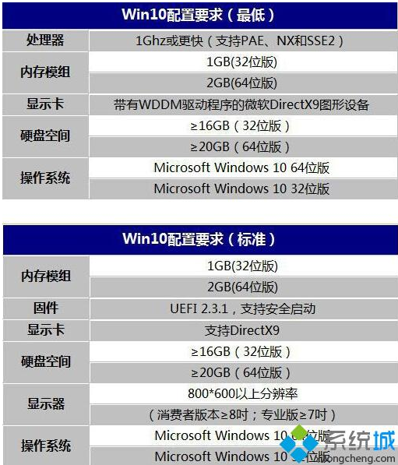

## 性能需求

性能需求：在用户的网络延迟低于500ms时，1000并发数量下24小时内95%的时间中用户响应时间低于2秒

## 环境需求

使用条件：用户可以将文字输入到富文本框内、需要将照片、音频等内容导入到通过浏览器打开云作业平台的设备内。

资源可用性：用户设备需要提供足够的带宽满足云作业平台下载和上传资源。

# 文档需求

## 用户手册

用户手册主要向用户介绍平台的各个功能和注意事项，预期长度为1000-2000字，需要索引，不需要词汇表。格式为pdf文件，可自由打印。

## 联机帮助

我们会将用户帮助手册发布到Github上，用户可以在线查阅使用手册，使用过程中出现问题也可以通过在Github上提出issue来获得我们的帮助。

## 安装指南、配置文件、自述文件

服务器部分的安装指南应包括：

最低系统要求

安装说明

配置学院特定参数

如何初始化注册数据库

如何保留现有的注册中心数据库

客户支持信息

如果学校需要配置文件，我们会将配置文件与说明文档一并打包

## 标签与包装

# 最初发布的试用版本不打算使用logo，在产品设计时会预留使用机构logo的位置，当使用机构愿意使用logo时，我们会进行替换。